Отчёт по лабораторной работе №8

Дисциплина: Архитектура компьютера

Филатов Илья Гурамович

Содержание

# 1 Цель работы

Приобрести навыки написания программ с использованием циклов и обработкой аргументов командной строки.

# 2 Задание

1. Реализация циклов в NASM
2. Обработка аргументов командной строки
3. Задание для самостоятельной работы

# 3 Теоретическое введение

Стек — это структура данных, организованная по принципу LIFO («Last In — First Out» или «последним пришёл — первым ушёл»). Стек является частью архитектуры процессора и реализован на аппаратном уровне. Для работы со стеком в процессоре есть специальные регистры (ss, bp, sp) и команды.

Основной функцией стека является функция сохранения адресов возврата и передачи аргументов при вызове процедур. Кроме того, в нём выделяется память для локальных переменных и могут временно храниться значения регистров.

Стек имеет вершину, адрес последнего добавленного элемента, который хранится в регистре esp (указатель стека). Противоположный конец стека называется дном. Значение, помещённое в стек последним, извлекается первым. При помещении значения в стек указатель стека уменьшается, а при извлечении — увеличивается. Для стека существует две основные операции:

• добавление элемента в вершину стека (push);

• извлечение элемента из вершины стека (pop).

Команда push размещает значение в стеке, т.е. помещает значение в ячейку памяти, на которую указывает регистр esp, после этого значение регистра esp увеличивается на 4. Данная команда имеет один операнд — значение, которое необходимо поместить в стек.

Существует ещё две команды для добавления значений в стек. Это команда pusha, которая помещает в стек содержимое всех регистров общего назначения в следующем порядке: ах, сх, dx, bх, sp, bp, si, di. А также команда pushf, которая служит для перемещения в стек содержимого регистра флагов. Обе эти команды не имеют операндов.

Команда pop извлекает значение из стека, т.е. извлекает значение из ячейки памяти, на которую указывает регистр esp, после этого уменьшает значение регистра esp на 4. У этой команды также один операнд, который может быть регистром или переменной в памяти.

Нужно помнить, что извлечённый из стека элемент не стирается из памяти и остаётся как “мусор”, который будет перезаписан при записи нового значения в стек.

Аналогично команде записи в стек существует команда popa, которая восстанавливает из стека все регистры общего назначения, и команда popf для перемещения значений из вершины стека в регистр флагов.

Для организации циклов существуют специальные инструкции. Для всех инструкций максимальное количество проходов задаётся в регистре ecx. Наиболее простой является инструкция loop.

Иструкция loop выполняется в два этапа. Сначала из регистра ecx вычитается единица и его значение сравнивается с нулём. Если регистр не равен нулю, то выполняется переход к указанной метке. Иначе переход не выполняется и управление передаётся команде, которая следует сразу после команды loop.

# 4 Выполнение лабораторной работы

## 4.1 Реализация циклов в NASM

Открываю терминал. Создаю каталог для работы lab08 и перехожу в него. Создаю в нём файл lab8-1.asm (рис. 1).

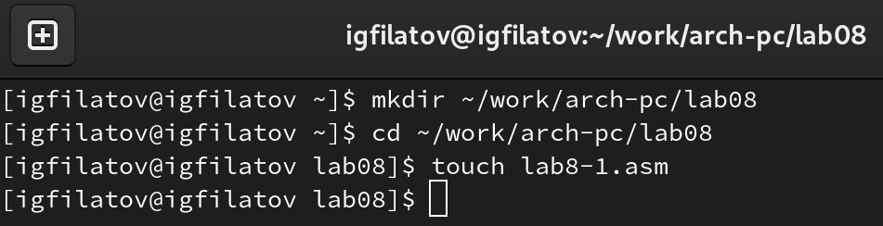

Рис. 1: Создание каталога и файла

Открываю файл с помощью редактора gedit и ввожу текст программы из листинга 8.1 (рис. 2).

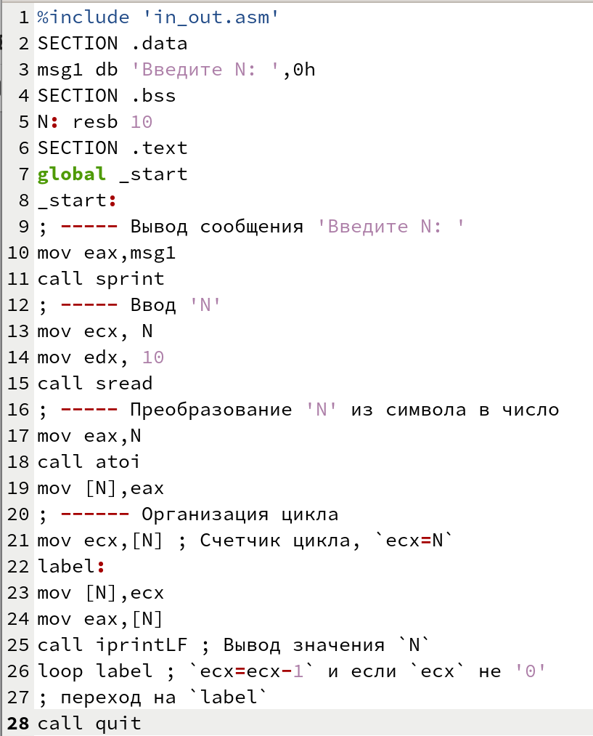

Рис. 2: Ввод программы

Чтобы программа, которая содержит подпрограммы из in_out.asm, работала корректно, копирую этот файл из каталога lab07 в каталог lab08 (рис. 3).

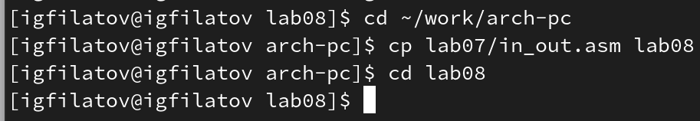

Рис. 3: Копирование файла

Создаю исполняемый файл и проверяю его работу (рис. 4).

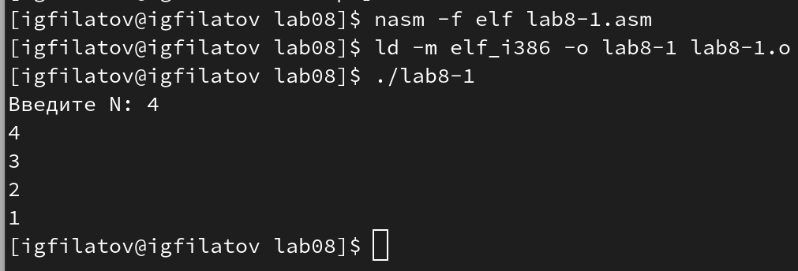

Рис. 4: Создание и запуск исполняемого файла

При этом, для не отрицательных значений только при N=0 программа работает некорректно (рис. 5).

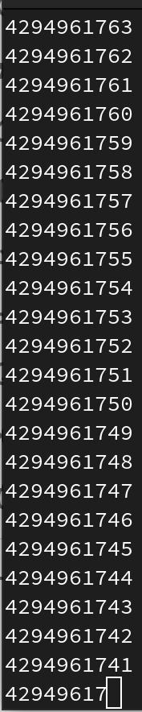

Рис. 5: Некорректная работа программы

Открываю текст программы и меняю его, добавляя значение регистра ecx в цикле (рис. 6).

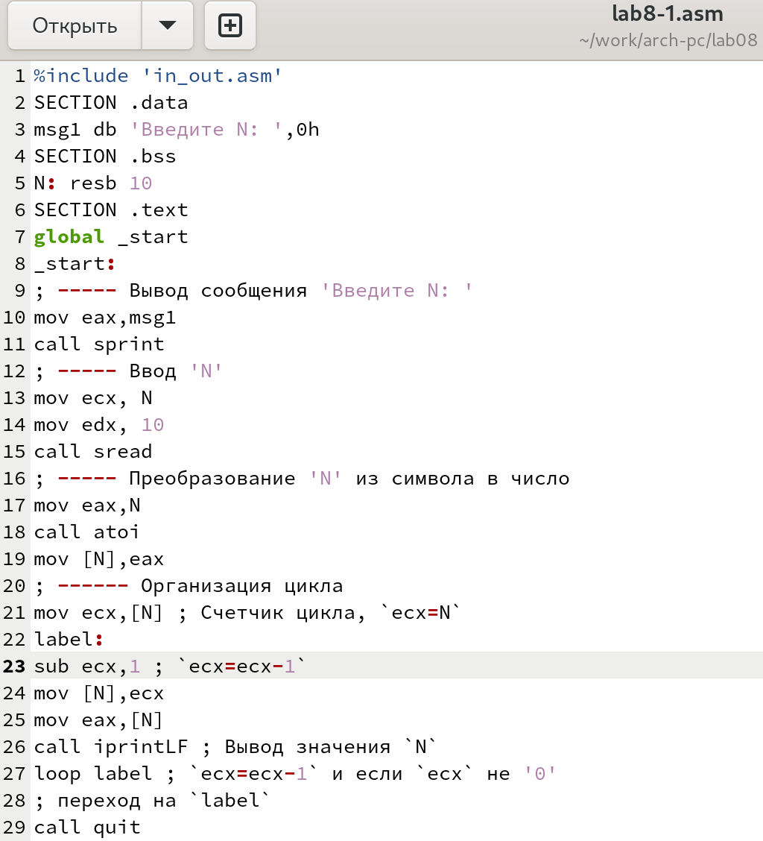

Рис. 6: Изменение текста программы

Создаю и запускаю исполняемый файл. Он работает при чётных неотрицательных значениях N, а число проходов цикла в 2 раза меньше этого значения (рис. 7).

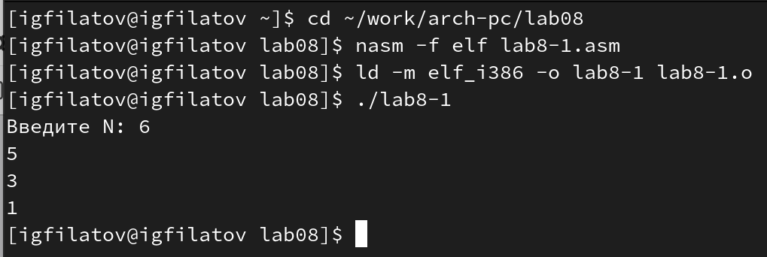

Рис. 7: Создание и запуск исполняемого файла

Эта программа работает некорректно при нечётных неотрицательных значениях (рис. 8).

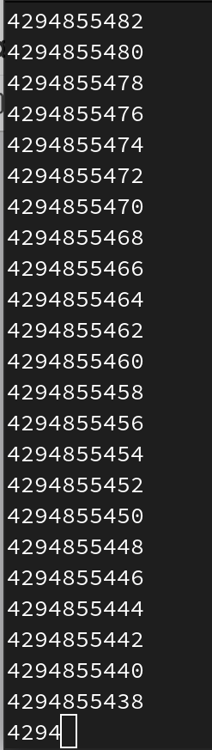

Рис. 8: Некорректная работа программы

Вношу изменения в текст программы, добавив команды push и pop (рис. 9).

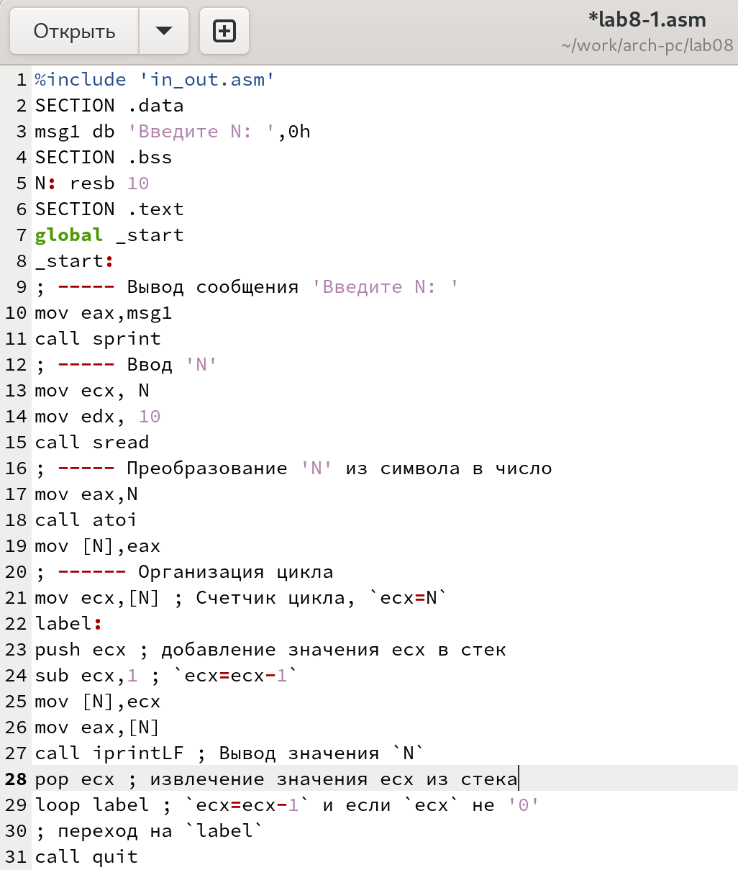

Рис. 9: Изменение текста программы

Создаю исполняемый файл и проверяю его работу. В данном случае число проходов соответствует значению N (рис. 10).

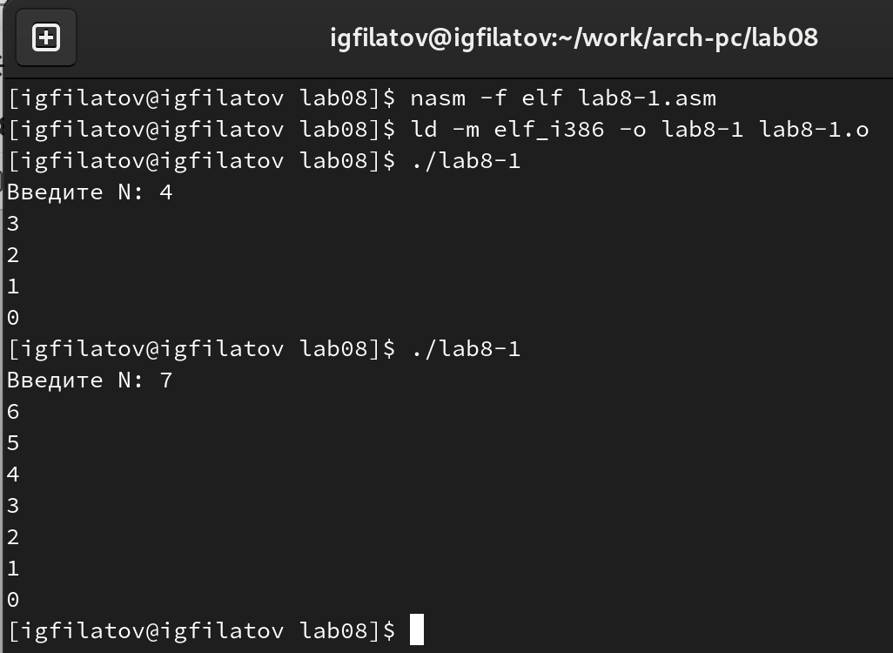

Рис. 10: Создание и запуск исполняемого файла

## 4.2 Обработка аргументов командной строки

Создаю файл lab8-2.asm в каталоге ~/work/arch-pc/lab08 и открываю его с помощью редактора gedit (рис. 11).

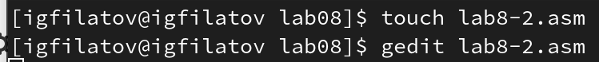

Рис. 11: Создание файла

Ввожу текст программы из листинга 8.2 (рис. 12).

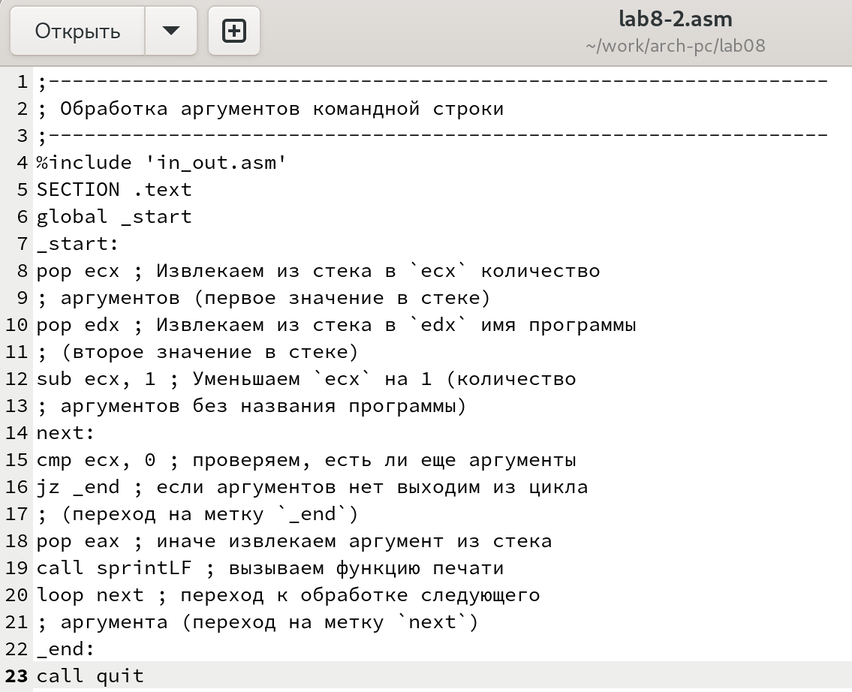

Рис. 12: Ввод программы

Создаю и запускаю исполняемый файл. Он обрабатывает все 3 аргумента (рис. 13).

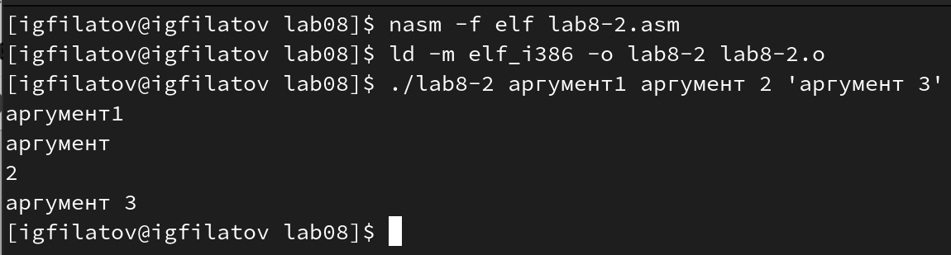

Рис. 13: Создание и запуск исполняемого файла

Создаю файл lab8-3.asm в каталоге ~/work/arch-pc/lab08 и открываю его с помощью редактора gedit (рис. 14).

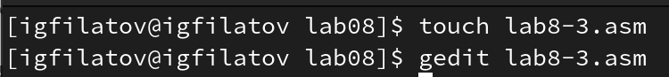

Рис. 14: Создание файла

Ввожу текст программы из листинга 8.3 (рис. 15).

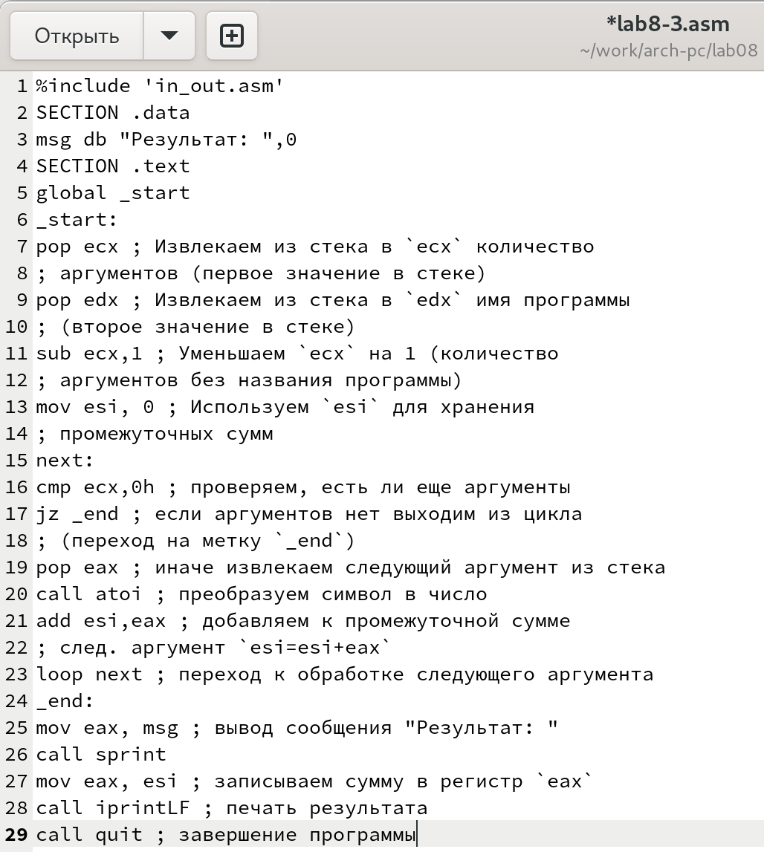

Рис. 15: Ввод программы

Создаю и запускаю исполняемый файл для нахождения суммы чисел (рис. 16).

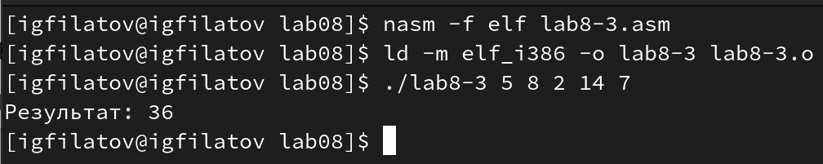

Рис. 16: Создание и запуск исполняемого файла

Открываю текст программы и меняю его для вычисления произведения чисел (рис. 17).

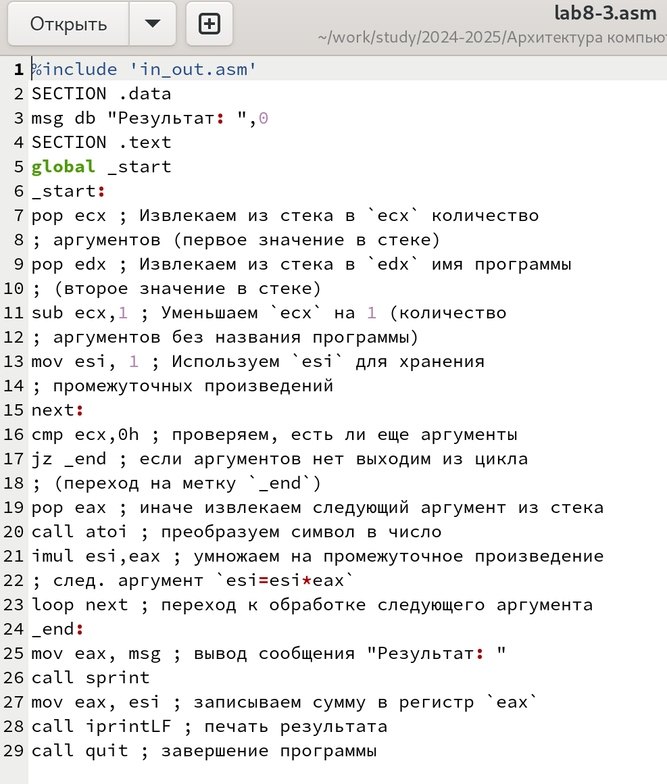

Рис. 17: Изменение текста программы

Текст программы:

%include ‘in_out.asm’

SECTION .data

msg db “Результат:”,0

SECTION .text

global _start

_start:

pop ecx ; Извлекаем из стека в ecx количество

; аргументов (первое значение в стеке)

pop edx ; Извлекаем из стека в edx имя программы

; (второе значение в стеке)

sub ecx,1 ; Уменьшаем ecx на 1 (количество

; аргументов без названия программы)

mov esi, 1 ; Используем esi для хранения

; промежуточных произведений

next:

cmp ecx,0h ; проверяем, есть ли еще аргументы

jz _end ; если аргументов нет выходим из цикла

; (переход на метку _end)

pop eax ; иначе извлекаем следующий аргумент из стека

call atoi ; преобразуем символ в число

imul esi,eax ; умножаем на промежуточное произведение

; след. аргумент esi=esi*eax

loop next ; переход к обработке следующего аргумента

_end:

mov eax, msg ; вывод сообщения “Результат:”

call sprint

mov eax, esi ; записываем произведение в регистр eax

call iprintLF ; печать результата

call quit ; завершение программы

Создаю исполняемый файл и проверяю его (рис. 18).

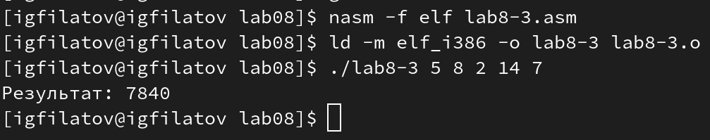

Рис. 18: Создание и запуск исполняемого файла

Создаю файл lab8-4.asm в каталоге ~/work/arch-pc/lab08 и открываю его с помощью редактора gedit (рис. 19).

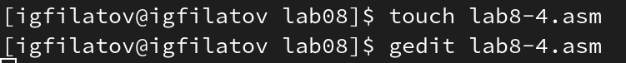

Рис. 19: Создание файла

## 4.3 Задание для самостоятельной работы

Пишу программу для нахождения суммы значений функции 3(x+2) из варианта 7 (рис. 20).

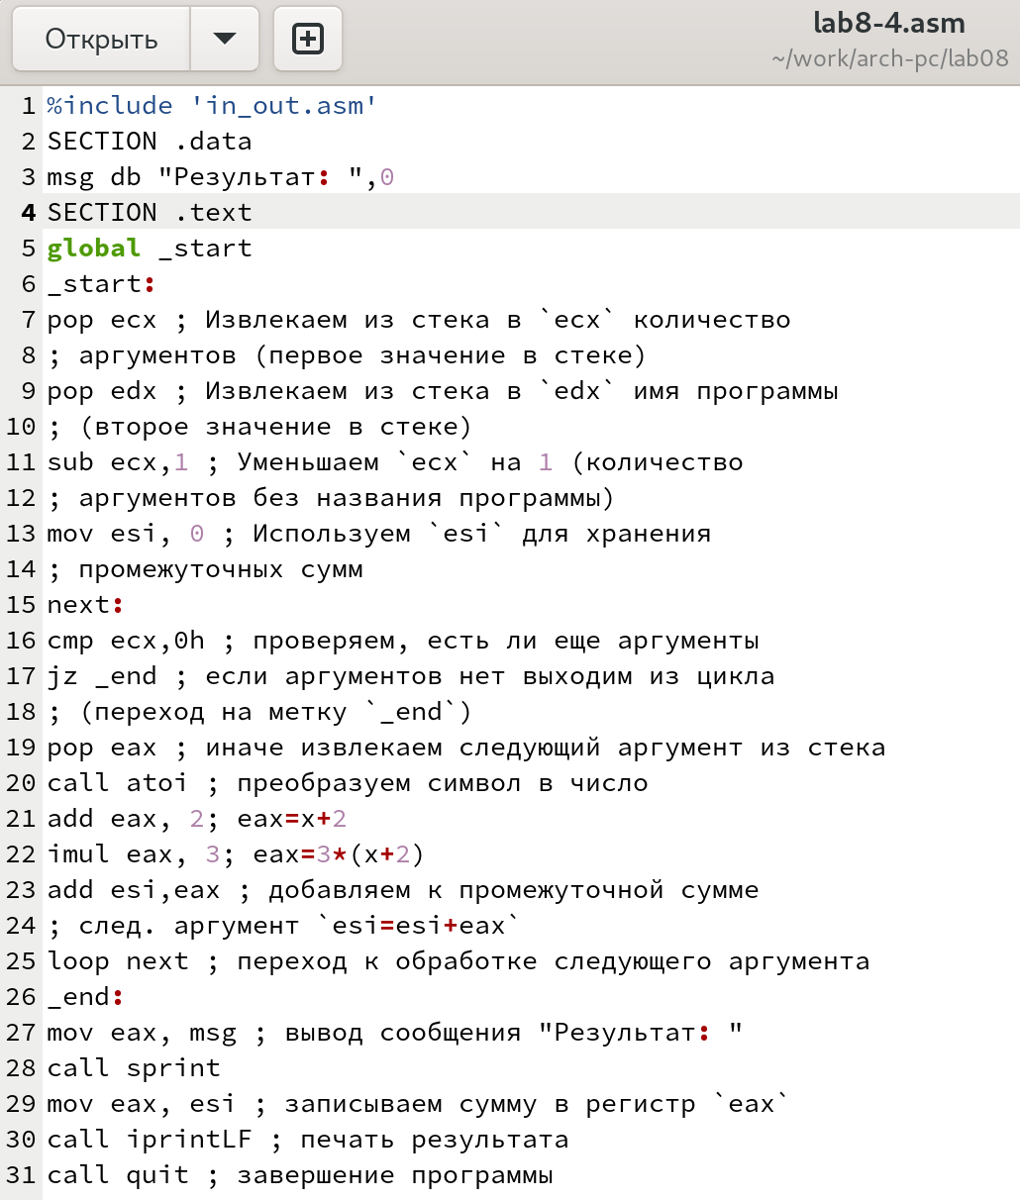

Рис. 20: Создание и запуск исполняемого файла

Текст программы:

%include ‘in_out.asm’

SECTION .data

msg db “Результат:”,0

SECTION .text

global _start

_start:

pop ecx ; Извлекаем из стека в ecx количество

; аргументов (первое значение в стеке)

pop edx ; Извлекаем из стека в edx имя программы

; (второе значение в стеке)

sub ecx,1 ; Уменьшаем ecx на 1 (количество

; аргументов без названия программы)

mov esi, 0 ; Используем esi для хранения

; промежуточных сумм

next:

cmp ecx,0h ; проверяем, есть ли еще аргументы

jz _end ; если аргументов нет выходим из цикла

; (переход на метку _end)

pop eax ; иначе извлекаем следующий аргумент из стека

call atoi ; преобразуем символ в число

add eax, 2; eax=x+2

imul eax, 3; eax=3*(x+2)

add esi,eax ; добавляем к промежуточной сумме

; след. аргумент esi=esi+eax

loop next ; переход к обработке следующего аргумента

_end:

mov eax, msg ; вывод сообщения “Результат:”

call sprint

mov eax, esi ; записываем сумму в регистр eax

call iprintLF ; печать результата

call quit ; завершение программы

Создаю исполняемый файл и проверяю его (рис. 21).

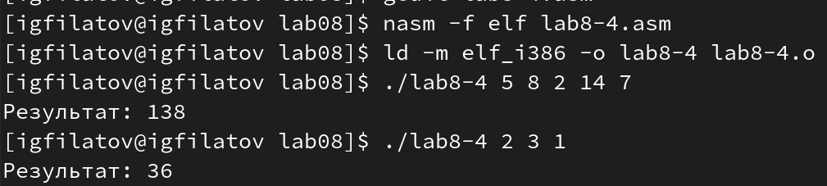

Рис. 21: Создание и запуск исполняемого файла

# 5 Выводы

Я приобрёл навыки написания программ с использованием циклов и обработкой аргументов командной строки.

# 6 Список литературы

1. [Архитектура ЭВМ](https://esystem.rudn.ru/pluginfile.php/2089548/mod_resource/content/0/%D0%9B%D0%B0%D0%B1%D0%BE%D1%80%D0%B0%D1%82%D0%BE%D1%80%D0%BD%D0%B0%D1%8F%20%D1%80%D0%B0%D0%B1%D0%BE%D1%82%D0%B0%20%E2%84%968.%20%D0%9F%D1%80%D0%BE%D0%B3%D1%80%D0%B0%D0%BC%D0%BC%D0%B8%D1%80%D0%BE%D0%B2%D0%B0%D0%BD%D0%B8%D0%B5%20%D1%86%D0%B8%D0%BA%D0%BB%D0%B0.%20%D0%9E%D0%B1%D1%80%D0%B0%D0%B1%D0%BE%D1%82%D0%BA%D0%B0%20%D0%B0%D1%80%D0%B3%D1%83%D0%BC%D0%B5%D0%BD%D1%82%D0%BE%D0%B2%20%D0%BA%D0%BE%D0%BC%D0%B0%D0%BD%D0%B4%D0%BD%D0%BE%D0%B9%20%D1%81%D1%82%D1%80%D0%BE%D0%BA%D0%B8..pdf)